Tillsynsbegäran – information om höga naturvärden i avverkningsanmälan A 23099-2025 i Ludvika kommun
Detta dokument behandlar höga naturvärden i avverkningsanmälan A 23099-2025 i Ludvika kommun. Denna avverkningsanmälan inkom 2025-05-14 08:25:55 och omfattar 1,5 ha.
Vi begär härmed att Skogsstyrelsen fattar beslut enligt miljöbalken som säkerställer att skogens höga naturvärden bevaras samt säkerställer att EU-lagstiftning efterlevs och att artskyddsbrott förhindras. Vi önskar även ta del av de ställningstaganden och beslut som myndigheterna meddelar till följd av aktuell avverkningsanmälan och föreningens inlaga (se 34 § förvaltningslagen).
Nedan beskrivs fynd av naturvårdsarter som gjorts i det avverkningsanmälda området.

Naturvårdsarter
I avverkningsanmälan har följande 4 naturvårdsarter hittats: vedtrappmossa (NT), blek stjärnmossa (S), guldlockmossa (S) och platt fjädermossa (S). Av dessa är 1 rödlistade. För rödlistade arter har rödlistekategorin angivits inom parentes. Arter som är signalarter enligt Skogsstyrelsen har markerats med (S).
De påträffade naturvårdsarterna är ett tydligt kvitto på att detta rör sig om en skog med höga naturvärden. I Figur 1 visas en karta över det avverkningsanmälda området, där samtliga fyndplatser för naturvårdsarter som finns registrerade på Artportalen har markerats.
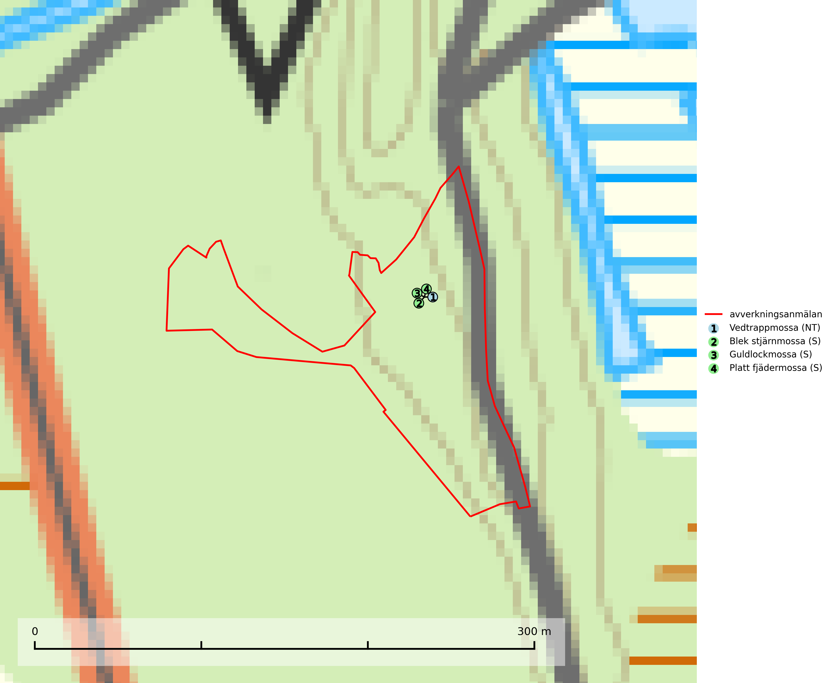
Figur 1. Fyndplatser för naturvårdsarter i det avverkningsanmälda området (röd linje). Markörer utan svart kant är placerade på fyndplatsen. Markörer med svart kant är placerade vid sidan av fyndplatsen och har ett svart streck som visar fyndplatsens exakta position. Kartans mittpunktskoordinat är N 6663854, E 504951 i SWEREF 99 TM.
Blek stjärnmossa påträffas på skuggiga och något fuktiga platser i skog, till exempel i fuktiga klippspringor, skrevor och håligheter. I strandskog växer den även på trädrötter och i branter på jord under till exempel hasselbuskar. Arten tycks trivas bäst i ädellövnaturskog samt i ädellövskog på kalkrik mark och i grönstensbranter. Artens miljöer brukar hysa flera ovanliga och rödlistade arter. Blek stjärnmossa är typisk art för 9160 Näringsrik ekskog (SLU Artdatabanken, 2025; Nitare & Skogsstyrelsen, 2019).
Guldlockmossa växer på solexponerade, basiska klippor och block samt på skrovlig bark vid basen av ädellövträd med rik bark, ofta på gamla ekar, bokar och andra ädellövträd som står öppet i bryn. Särskilt högt signalvärde har den i norra Sverige där den sällsynt kan påträffas i sydväxtberg på klippor med basiska bergarter. Guldlockmossa är typisk art för 9110 Näringsfattig bokskog, 9160 Näringsrik ekskog, 9180 Ädellövskog i branter och 9190 Näringsfattig ekskog (Nitare & Skogsstyrelsen, 2019; SLU Artdatabanken, 2025).
Platt fjädermossa växer på såväl trädstammar (särskilt bok och andra ädla lövträd) som klippor (helst basiska bergarter). Norrut förekommer den endast på basiska klippor. Rika förekomster och fynd med sporkapslar indikerar höga naturvärden och en artrik mossbiotop. Platt fjädermossa är typisk art för 9010 Taiga, 9020 Nordlig ädellövskog, 9110 Näringsfattig bokskog, 9130 Näringsrik bokskog, 9160 Näringsrik ekskog, 9180 Ädellövskog i branter och 9190 Näringsfattig ekskog (Nitare & Skogsstyrelsen, 2019; SLU Artdatabanken, 2025).
Vedtrappmossa (NT) växer på död ved, främst i gammal granskog. Den förekommer knappast alls i fjällnära barrskogar utan finns i skogslandskapet nedom fjällen och framför allt i landets södra delar är den en mycket bra signalart för barrnaturskog med höga naturvärden. Skogsavverkning och brist på grov död ved i skogen är de allvarligaste hoten och den överlever inte kalhyggesbruk. Lokaler med sluten granskog, tillräckligt stora för att säkerställa ett kontinuerligt tillskott på grova lågor, bör undantas från storskaligt skogsbruk. Vedtrappmossa är typisk art för 9010 Taiga (SLU Artdatabanken, 2024).

